السيره الذاتيه
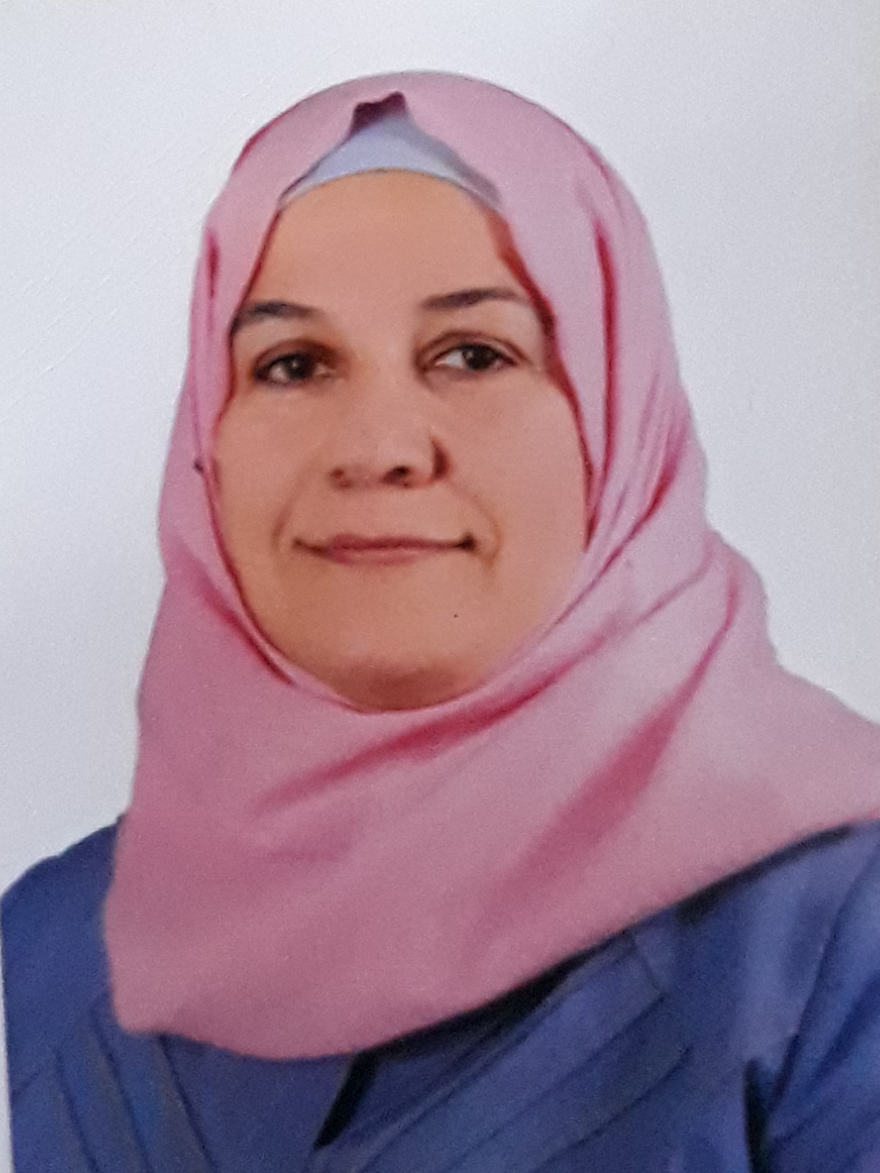

الاســــــــــــم : مها عبد الستارمحمدنجيب مهدي العبيدي
تاريخ الميـلاد :25/8/1971
الحالة الزوجية : متزوجة
عـــــدد الأولاد : 3
الديـــــــــــانة : مسلمة

التـخـصــص : الكيمياء التحليلية

الوظيفــــــه : تدريسية

الدرجة العلمية : أستاذ مساعد دكتور
عنوان العمل : جامعة بغداد/كلية التربية للعلوم الصرفة ابن الهيثم
هاتف العمل :

الهاتف النقال : 07807877675
البريد إلالكتروني :maha.alubydi@gmail.com

أولاً : المؤهلات العلمية .

الدرجة العلمية | الجامعة | الكــليــــة | التاريخ
بكالوريوس  معاون كيمياوي | بغداد | كلية التربية للعلوم الصرفة ابن الهيثم | 1999/2000
الماجستير  مدرس مساعد | بغداد | كلية التربية للعلوم الصرفة ابن الهيثم | 2005
الدكتوراه  مدرس | بغداد | كلية التربية للعلوم الصرفة ابن الهيثم | 2011
الدكتوراه  أستاذ مساعد | بغداد | كلية التربية للعلوم الصرفة ابن الهيثم | 2021

ت | الوظيفة | الجهة | الفترة من - الى
1 | بكالوريوس | كلية التربية للعلوم الصرفة ابن الهيثم | 2001-2005
2 | ماجستير | كلية التربية للعلوم الصرفة ابن الهيثم | 2005-2011
3 | دكتوراة | كلية التربية للعلوم الصرفة ابن الهيثم | 20011-2017
- التدرج الوظيفي .

- التدريس الجامعي .
ت | الجهة (المعهد / الكلية) | الجامعة | الفترة من - الى
1 | كلية التربية للعلوم الصرفة ابن الهيثم  الهيثمالهيثم | بغداد | 2005-2022

- المقررات الدراسية التى قمت بتدريسها.
ت | القســـم | المـــــادة | السنـــــة
1 | الكيمياء | مختبر كيمياء عضوية- مرحلة ثالثة | 2005-2007
2 | الكيمياء | كيمياءتحليليه - مرحلة ثانية | 2012-2017
3 | الكيمياء | كيمياءالالية - مرحلة رابعة | 2017-2018
4 | الكيمياء | كيمياءالالية - مرحلة رابعة | 2018 - 2019
5 | الكيمياء | كيمياءالالية - مرحلة رابعة | 2019- 2020
6 | الكيمياء | كيمياءالالية - مرحلة رابعة | 2021 - 2020
7 | الكيمياء | كيمياءالالية - مرحلة رابعة | 2022 - 2021
8 | الكيمياء | كيمياءالالية - مرحلة رابعة | 2023 - 2022
9 | الكيمياء | كيمياءالالية - مرحلة رابعة | 2024 - 2023
10 | الكيمياء | الكيمياء التحليلية المرحلة الاولى | 2024-2025

- المؤتمرات والندوات العلمية التي شارك فيها.
المشاركة بمئات الندوات وورش العمل والدورات والمؤتمرات التي اقيمت في داخل جامعة بغداد وفي خارجها والمشاركة بالعديد من المؤتمرات الدولية والعالمية وكذلك المشاركة بالعديد من الدورات الخارجية

- الأنشطة العلمية الاخرى .
داخل الكلية | خارج الكلية
المشاركة بعدد من اللجان داخل القسم | المشاركة بدورة التأهيل التربوي واللغة العربية
المشاركة بعدد من ورش العمل داخل الكلية | المشاركة بدورة كفاءة الحاسوب- الجامعة المستنصرية
الأشراف على طلبة التطبيق للمرحلة الرابعة | المشاركة بدورة كفاءة اللغة الانكليزية- الجامعة المستنصرية
الأشراف على بحوث التخرج للمرحلة الرابعة  مناقشة واحدة ومناقشة عدد من طلبة السمنارات | المشاركة في زيارات ميدانية لمركز ابن البيطار ومعهد التدريب النفطي والعديد من الاماكن العلمية الاخرى

اجراء ونشر عددمن البحوث عدد 6 ثلاثه منها عالمية نشر عالميا من 2014-2018-2016 -2020-2023 -2024

- كتب الشكر ، الجوائز و شهادات التقدير.
الحصول على العديد من كتب الشكر من السيد الوزير والسيد رئيس الجامعه والسيد العميد والسيد رئيس القسم والغديد من شهادات التقدير

